1. Lectura del archivo de logs

* Se procesaron líneas de un archivo simulado `logs.txt` que contiene registros de solicitudes HTTP.

2. Extracción de datos

Utilizando expresiones regulares, se extrajo información clave:

* Dirección IP: Identifica el origen de la solicitud.
* Método HTTP: Detecta si la acción fue GET, POST, PUT o DELETE.
* Código de estado: Muestra el resultado de la solicitud (éxito o error).
* URL: Indica el recurso solicitado.

3. Los datos se almacenaron como diccionarios en una lista y luego se exportaron a un archivo JSON para un análisis posterior.

4. Generación de gráficos

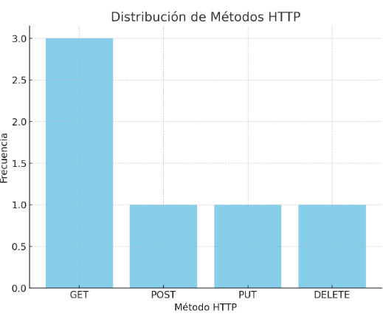

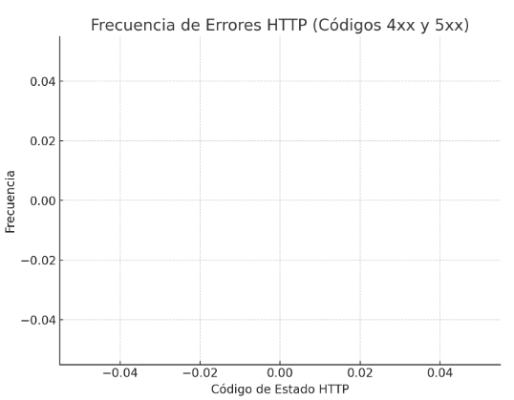

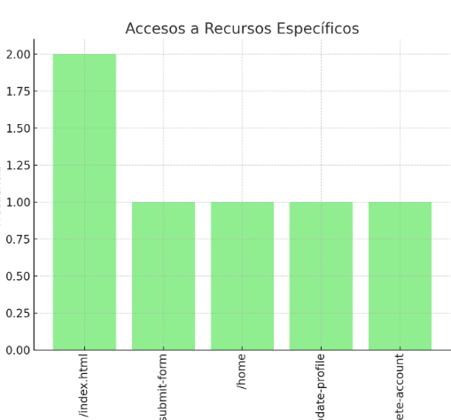

1. El método GET predominó, reflejando solicitudes de recursos estándar como páginas o imágenes.

* Otros métodos como POST o DELETE también fueron usados, pero en menor proporción.

2. Los códigos 404 y 500 destacaron, indicando problemas comunes:

* 404: Recurso no encontrado (problema del cliente).
* 500: Error interno del servidor.

3.La URL `/index.html` tuvo el mayor número de accesos.Otros recursos, como `/home` o `/submit-form`, reflejan interacción con partes específicas de la aplicación.

* El archivo JSON con los datos extraídos está disponible aquí: [datos_extraidos.json](sandbox:/mnt/data/datos_extraidos.json).
  + Las gráficas muestran patrones útiles para mejorar la eficiencia y resolución de problemas en el servidor.